模板系统
Html文件写到模板文件中，

集中的放到一个目录（templates）中
- 模板要放到特定的文件夹中，在项目根目录下（和manage.py同级）去创建一个文件夹
- Settings.py下对模板路径做如下配置
TEMPLATES = [
{
'BACKEND': 'django.template.backends.django.DjangoTemplates',
'DIRS': [os.path.join(BASE_DIR, 'templates')],
'APP_DIRS': True,
'OPTIONS': {
'context_processors': [
'django.template.context_processors.debug',
'django.template.context_processors.request',
'django.contrib.auth.context_processors.auth',
'django.contrib.messages.context_processors.messages',
],
},
},
]

- 在templates文件夹下对应app创建一个文件夹去存放模板文件（html文件）

模板app目录下templates文件夹下
- 在app下创建templates文件夹
- 配置
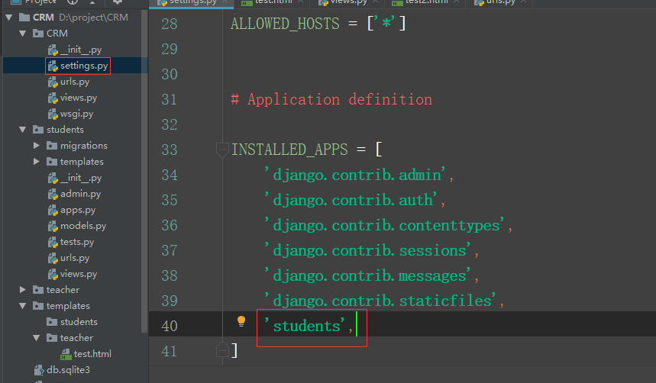
- 使用

总结：
- 模板两种存放方式：1.app目录下templates；2.根目录下定义一个目录集中存放
- 如何选择：1.一般情况下，我们会选择集中存放2.如果app需要重复使用时，把模板放在app下
- 为什么我们要在templates文件夹下创建以app名字命名的文件夹？
不同应用会有同名的模板，所以为了区分不同应用的模板，so

模板变量
- 静态页面、动态页面

- 模板变量的语法 {{ 变量名 }}
- 变量命名规则

- 模板过滤器
可以让我们在模板文件上直接对模板变量进行再处理
- 常用过滤器
date：日期时间格式
time：时间格式
add：相加，add后面的参数如果是字符串，先转换为整数，如果无法相加则返回空

- 总结：
- 模板过滤器的语法
{{ 模板变量|过滤器 }}
{{ 模板变量|过滤器：字符串参数/模板变量 }}
- 注意
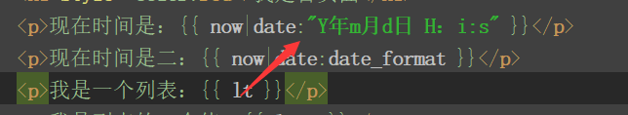

冒号前后不能空格
可以链式操作
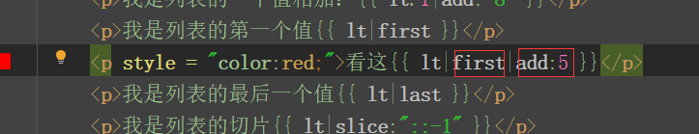

补充知识点：跨域脚本攻击（xss）
- 反射性
- 存储型

静态文件（css，js，img）的导入
- 公共目录
- App下
- 统一放在项目根目录下，static文件夹
- Static文件夹下创建和app同名的文件夹
- 配置：缺一不可
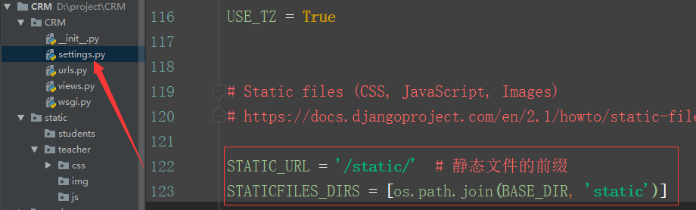
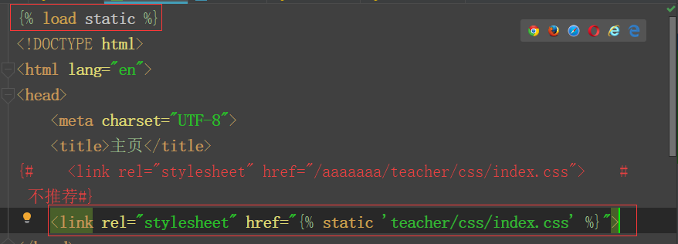

Bootstrap插件
https://www.bootcss.com/

